**THU THẬP, LÀM RÕ YÊU CẦU CỦA ỨNG DỤNG**

Nhóm 17 - Thành viên nhóm:

1. Mai Nhật Hoàng (Nhóm trưởng) - 19474251
2. Mai Ngọc Long (ghi) - 19476481
3. Phạm Minh Hùng (báo cáo) - 19474781
4. Hoàng Văn Chinh (quản lý thời gian) – 19525091

*Tên ứng dụng:* **QUẢN LÝ LƯƠNG SẢN PHẨM CỦA CÔNG TY ĐIỆN THOẠI 17**

Thời gian thực hiện: Từ 23/08/2021 đến 07/01/2022 (15 tuần)

1. **Đặc tả yêu cầu:**
2. **Khảo sát yêu cầu:**

Cửa hàng ĐIỆN THOẠI 17 muốn quản lý tiền lương của tất cả các nhân viên. Các nhân viên thuộc hai loại: nhân viên hành chính và nhân viên sale. Mỗi một nhân viên có một mã số, họ tên, ngày sinh.

Cửa hàng chịu trách nhiệm nhập các sản phẩm điện thoại. Các sản phẩm này thường được chủ cửa hàng nhập về kho. Mỗi lô hàng nhập về kèm theo hóa đơn, hóa đơn nhập hàng bao gồm các sản phẩm với một số lượng và đơn giá tương ứng với những yêu cầu về cấu hình và thiết kế kèm theo. Một sản phẩm có một mã số và mang một tên để gọi và đơn vị tính của nó.

Mỗi sản phẩm được mua ở cửa hàng đều được lưu lại trong hệ thống thông qua hóa đơn bán hàng. Mỗi khách hàng mua ít nhất về một sản phẩm, nếu liên quan đến nhiều sản phẩm thì tất cả các sản phẩm này đều cùng kết thúc cùng một thời điểm ghi trên hóa đơn để giao hàng và thanh toán hóa đơn. Do đặc tính về cấu hình và thiết kế mà sản phẩm được trả các đơn giá tương ứng.

Đối với nhân viên bán hàng hưởng lương theo mức lương cứng nhân số ngày công làm việc trong tháng, cùng với tiền thưởng theo năm phần trăm tổng tiền sản phẩm họ bán được trong tháng đó cộng thêm một phần trăm tổng doanh thu nếu như cửa hàng đạt đủ KPI trong tháng.

Đối với việc tính lương cho nhân viên hành chánh căn cứ vào mức lương cứng nhân số ngày công làm việc trong tháng cùng với một phần trăm tổng doanh thu nếu cửa hàng đạt đủ KPI. Nhân viên hành chánh sẽ có mức lương cứng mặc định cao hơn so với nhân viên bán hàng.

Các nhân viên được phép nghỉ 4 ngày trong một tháng mà không bị phạt. Nếu số ngày nghỉ của họ bắt đầu lớn hơn 4 thì họ sẽ bị phạt 500.000 VND trên một ngày nghỉ vượt tính từ ngày thứ 6 và nếu số ngày nghỉ lớn hơn hoặc bằng 10 ngày thì tháng đấy nhân viên sẽ không có lương. Ngoài ra, các ngày quốc lễ, tết các nhân viên vẫn sẽ được thưởng theo quy định của Nhà nước tiền thưởng được cộng trực tiếp vào bảng lương theo tháng có ngày lễ.

Hệ số lương và mức lương cứng được căn cứ vào chức vụ của nhân viên trong cửa hàng (nhân viên hành chính hoặc nhân viên bán hàng).

1. **Quy trình nghiệp vụ:**

**Bước 1:** Nhân viên hành chính lấy dữ liệu từ máy chấm công.

**Bước 2:** Nhân viên hành chính chỉnh sửa bảng dữ liệu chấm công đúng với thực tế.

**Bước 3:** Nhân viên hành chính tính tổng doanh thu 1 tháng của công ty dựa theo hóa đơn bán hàng.

**Bước 4:** Thực hiện tính toán dựa vào bảng chấm công.

* Cách tính lương theo hình thức:
  + Nhân viên hành chính: HỆ SỐ LƯƠNG x NGÀY CÔNG + 1% DOANH THU + THƯỞNG (những ngày lễ) - TIỀN PHẠT.
  + Nhân viên sale: HỆ SỐ LƯƠNG x NGÀY CÔNG + 5% TIỀN SẢN PHẨM (số lượng sản phẩm bán được) + 1% DOANH THU + THƯỞNG (những ngày lễ) - TIỀN PHẠT.

**Bước 5:** Người quản lý kiểm tra lại bảng lương và gửi lên cấp trên chờ xét duyệt.

**Bước 6:** Nhân viên xuất trình thẻ nhân viên ở quầy hành chính để được nhận lương.

**c. Quy định:**

* Nhân viên phải đi làm đúng giờ
* Nhân viên được phép nghỉ tối đa 4 ngày 1 tháng nếu nghỉ quá số ngày cho phép thì sẽ bị trừ lương (Số ngày nghỉ >10 thì sẽ không có lương)
* Nhân viên bán hàng phải đảm bảo KPI trong tháng nếu không sẽ không được thưởng theo phần trăm sản phẩm và phần trăm doanh thu.

1. **Danh sách các câu hỏi khi thu thập và làm rõ yêu cầu của ứng dụng**

| ***STT*** | ***Câu hỏi (Questions)*** | ***Trả lời (Answers)*** | ***Người tạo đặt hỏi*** | ***Ngày đặt câu hỏi*** | ***Ghi chú*** |
| --- | --- | --- | --- | --- | --- |
| 1. | Ứng dụng có cần phân quyền không? | Có. ứng dụng có 2 quyền:   * Nhân viên hành chính : xem, tìm kiếm thông tin của nhân viên để tính lương * Người quản lý: thực hiện các công việc quản lý nhân viên. | Phạm Minh Hùng | 03/09/2021 |  |
| 2. | Mật khẩu có cần điều kiện gì không? | Mật khẩu tối thiểu có 4 ký tự và nhiều nhất 16 ký tự. | Phạm Minh Hùng | 03/09/2021 | không chấp nhận chữ tiếng Việt có dấu |
| 3. | Chương trình có bao nhiêu loại người sử dụng? | Có 2 loại người dùng:Chủ cửa hàng, Nhân viên hành chính. | Phạm Minh Hùng | 03/09/2021 |  |
| 4. | Người sử dụng có hay dùng phím Enter khi nhập dữ liệu không? | Có. | Hoàng Văn Chinh | 03/09/2021 | Vừa sử dụng Enter, vừa sử dụng chuột khi nhập dữ liệu. |
| 5. | Người sử dụng có được đổi mật khẩu không? | Có. | Hoàng Văn Chinh | 03/09/2021 |  |
| 6. | Nhân viên nào thì sẽ được cung cấp tài khoản | Chỉ có nhân viên hành chính và chủ cửa hàng mới được cung cấp tài khoản sử dụng ứng dụng. | Mai Nhật Hoàng | 03/09/2021 |  |
| 7. | Giao diện có nên thân thiện với người dùng không? | Giao diện đẹp mắt, dễ nhìn, dễ sử dụng. | Hoàng Văn Chinh | 03/09/2021 |  |
| 8. | Có chức năng in bản lương không? | Có. | Mai Nhật Hoàng | 03/09/2021 |  |
| 9 | Cách tính hoa hồng theo sản phẩm là như thế nào? | Nhân viên bán hàng sẽ được hưởng 5% trên tổng tiền sản phẩm họ bán được trong tháng. | Hoàng Văn Chinh | 06/09/2021 |  |
| 10 | Cách tính lương nhân viên như thế nào? | * + Nhân viên hành chính: HỆ SỐ LƯƠNG x NGÀY CÔNG + 1% DOANH THU + THƯỞNG (những ngày lễ) - TIỀN PHẠT.   + Nhân viên sale: HỆ SỐ LƯƠNG x NGÀY CÔNG + 5% TIỀN SẢN PHẨM (số lượng sản phẩm bán được) + 1% DOANH THU + THƯỞNG (những ngày lễ) - TIỀN PHẠT. | Hoàng Văn Chinh | 03/09/2021 |  |
| 11 | Nhân viên cần cung cấp những thông tin gì? | Họ và tên, số điện thoại, địa chỉ, ngày sinh, CCCD, … | Hoàng Văn Chinh | 03/09/2021 |  |
| 12 | Phần mềm có được đồng bộ với các cơ sở khác không? | Có. | Mai Nhật Hoàng | 03/09/2021 |  |
| 13 | Phần mềm chạy được trên các hệ điều hành nào? | Windows 10 | Mai Nhật Hoàng | 03/09/2021 |  |
| 14 | Phần mềm sử dụng hệ quản trị cơ sở dữ liệu nào? | SQL server | Mai Nhật Hoàng | 03/09/2021 |  |
| 15 | Phần mềm được viết bởi ngôn ngữ nào? | Java | Mai Ngọc Long | 03/09/2021 |  |
| 16 | Thời gian bàn giao phần mềm? | 10 tuần, kể từ ngày làm | Mai Ngọc Long | 03/09/2021 |  |
| 17 | Phần mềm có thể cập nhật được các chức năng mới không? | Có. | Mai Nhật Hoàng | 03/09/2021 |  |
| 18 | Công ty đã có phần mềm tính lương theo lượng sản phẩm chưa? | Chưa có. | Mai Ngọc Long | 03/09/2021 |  |
| 19 | Mã nhân viên theo định dạng nào? | Gồm 5 ký tự: 2 ký tự được viết tắt chức vụ, 2 ký tự kế là số cuối của năm, 2 ký tự tiếp theo là số tháng, cuối cùng 4 ký tự còn lại là số thứ tự. | Mai Nhật Hoàng | 03/09/2021 | VD:  NV19040003 |
| 20 | Phần mềm có yêu cầu gì về phần cứng? | bộ xử lý 1Ghz trở lên, RAM 1 GB (32 bit) hoặc 2 GB (64 bit), dung lượng đĩa cứng trống 16 GB, thiết bị đồ họa Microsoft DirectX 9 | Mai Ngọc Long | 03/09/2021 |  |
| 21 | Tính năng chính của phần mềm này là gì? | Tính lương theo sản phẩm | Mai Ngọc Long | 03/09/2021 |  |
| 22 | Thời gian bảo trì định kỳ là bao lâu? | 6 tháng | Phạm Minh Hùng | 03/09/2021 |  |
| 23 | Hóa đơn bán cần những thông tin gì? | Mã hóa đơn, đơn giá, số lượng sản phẩm, ngày lập, tên sản phẩm, thành tiền, giá thành, thông tin nhân viên, thuế, chiết khấu, thông tin khách hàng | Mai Ngọc Long | 03/09/2021 |  |
| 24 | Có chức năng in hóa đơn không? | Chưa hỗ trợ. | Phạm Minh Hùng | 03/09/2021 |  |
| 25 | Phần mềm có hỗ trợ chức năng tìm lại mật khẩu cho người dùng không? | Có. Liên hệ với quản lý để cấp lại mật khẩu lại | Phạm Minh Hùng | 06/09/2021 |  |
| 26 | Phần mềm có thể thống kê được các mặt hàng có doanh thu cao trong tháng được không? | Có, vì như vậy sẽ giúp cho công ty dễ kiểm soát những mặt hàng | Mai Nhật Hoàng | 06/09/2021 |  |
| 27 | Các mức lương của nhân viên có khác nhau không? | Có. Mức lương tùy theo chức vụ và công việc | Phạm Minh Hùng | 06/09/2021 |  |
| 28 | Có chấm công trực tiếp trên phần mềm hay không? | Không hỗ trợ | Mai Nhật Hoàng | 03/09/2021 |  |
| 29 | Những thông tin của hóa đơn nhập là gì? | tên sản phẩm, giá, loại, nhà cung cấp, ngày sản xuất, số lượng, thuế. | Mai Nhật Hoàng | 06/09/2021 |  |
| 30 | Phần mềm có chức năng xóa nhiều nhân viên không? | Có. | Mai Ngọc Long | 03/09/2021 | Tiết kiệm thời gian |
| 31 | Phần mềm có hỗ trợ đa ngôn ngữ không? | Chỉ hỗ trợ tiếng Việt. | Hoàng Văn Chinh | 06/09/2021 |  |

1. **Yêu cần chức năng/phi chức năng của ứng dụng**
   1. **Yêu cầu chức năng:**
2. Chức năng đăng nhập
3. Chức năng đăng xuất
4. Chức năng tìm kiếm khách hàng
5. Chức năng thêm khách hàng
6. Chức năng sửa khách
7. Chức năng thêm hóa đơn bán
8. Chức năng thêm hóa đơn nhập
9. Chức năng tìm kiếm hóa đơn
10. Chức năng làm mới hóa đơn
11. Chức năng tạo bảng lương
12. Chức năng thêm tiền thưởng
13. Chức năng lọc bảng lương
14. Chức năng in bảng lương
15. Chức năng thống kê (thu, chi, quỹ lương)
16. Chức năng làm mới bảng thống kê
17. Chức năng tìm kiếm sản phẩm
18. Chức năng sửa thông tin sản phẩm
19. Chức năng làm mới bảng sản phẩm
20. Chức năng thêm nhân viên
21. Chức năng sửa thông tin nhân viên
22. Chức năng tìm kiếm nhân viên
23. Chức năng làm mới bảng nhân viên
24. Chức năng tạo tài khoản
25. Chức năng sửa tài khoản
26. Chức năng xóa tài khoản
    1. **Yêu cầu phi chức năng:**
27. Độ tin cậy cao, bảo mật tốt, có tính đúng đắn.
28. Ứng dụng dễ sử dụng, thân thiện với người dung.
29. Dung lượng bộ nhớ phù hợp với mọi cấu hình máy tính.
30. **Sơ đồ phân cấp chức năng của ứng dụng**

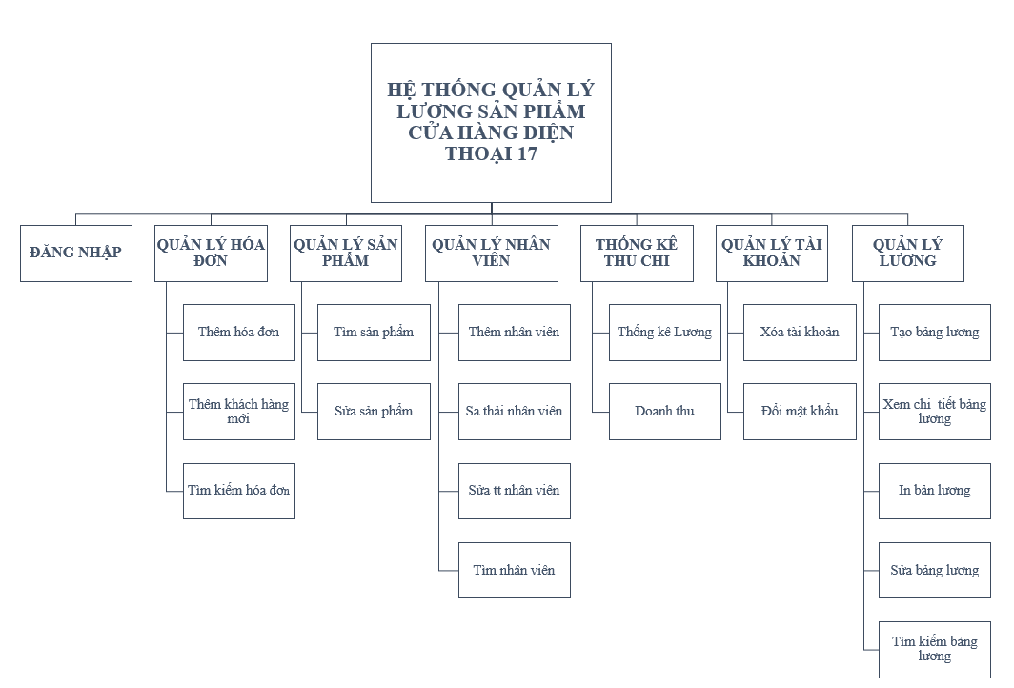

1. **Các chức năng chính cho ứng dụng (Mục tiêu của ứng dụng).**
   * Đăng nhập
   * Quản lý nhân viên (thêm, sa thải, sửa, tìm kiếm, sắp xếp, liệt kê danh sách)
   * Quản lý hóa đơn (thêm hóa, thêm khách hàng mới, tìm kiếm hóa đơn, sắp xếp, liệt kê danh sách)
   * Quản lý lương (tạo bảng lương, xem chi tiết bảng lương, in bảng lương, tìm kiếm bảng lương, sửa bảng lương, sắp xếp, liệt kê danh sách)
   * Quản lý sản phẩm (tìm kiếm, sửa, sắp xếp, liệt kê danh sách)
   * Thống kê thu chi (thống doanh thu, thống kê quỹ lương)
   * Quản lý tài khoản (đổi mật khẩu, xóa tài khoản, sắp xếp, liệt kê danh sách)